САМОВАР
Na wikipediji poišči besedo »samovar« in na kratko predstavi, kaj je samovar.
Poišči sliko samovarja in jo nalepi v dokument ter dodaj vir.

Pobarvaj samovar:
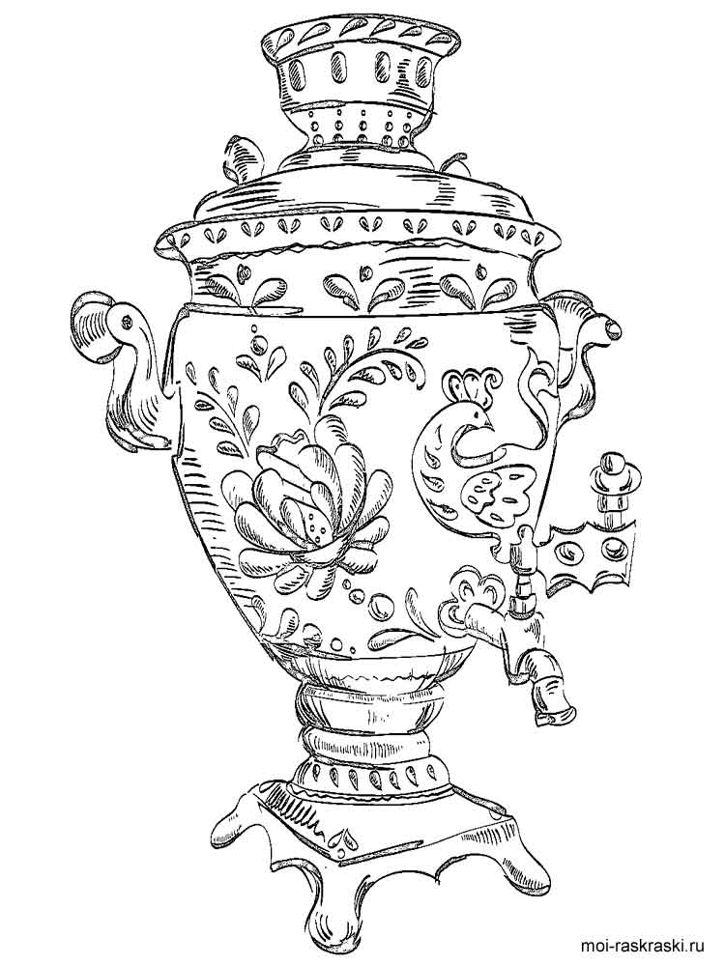
(vir: https://moi-raskraski.ru/raznye-raskraski/raskraska-samovar 4. 11. 2020)

ЧАЙ ИЗ САМОВАРА
Oglej si videoposnetek in nato reši nalogo:
Video: https://www.youtube.com/watch?v=0LdyWRjRKlU&app=desktop
PRAVILNO ALI NE? – ПРАВИЛЬНО - П ИЛИ НЕТ - Н?
Сегодня поговорим о том, как пили кофе и как его пьют сегодня. Н - чай

Россия традиционно считается страной чая.

Для чая прежде всего нужна горячая, кипящая вода.

Вот вы видите самовар “пузатый”, новый самовар.

И сегодня я вам покажу, как в нём кипятить воду.

Вокруг этой трубы мы сейчас нальём чай.

Труба становится горячей – и вода тоже становится постепенно горячей.

Это называется “разжечь самовар”.

Это слово значит “сам варит”, да, ему никто не помогает, вот только шишки надо класть.

Пока мы готовим самовар, нужно организовать стyл.

Этот чайник называется заварочный, потому что в нём чай заваривают.

В чай кладут и листья, и вот эти вот цветы.

Значит, вкусные травки мы туда уже положили, теперь мы кладём собственно чай.

Вот на такой чайник нам нужно где-то 2–3 чайных ложки чая.

Сегодня чай пили из чашек, конечно, ранше пьют из кружек, но мы будем придерживайся старой традиции.

Самовар объединяет людей, и самовар предполагает, что вокруг него сидит много людей – хорошая компания, близкие люди, близкие родственники.

GLAGOL PITI – ПИТЬ
EDNINA | MNOŽINA
Я ПЬЮ  ТЫ ПЬЁШЬ  ОН ПЬЁТ | МЫ ПЬЁМ  ВЫ ПЬЁТЕ  ОНИ ПЬЮТ

Na spodnji povezavi poslušajte, kakšna je izgovorjava glagola piti:
izgovorjava glagola piti

Dopolni s pravilno obliko glagola piti.
Я _________ много чая.
Ты ____________ слишком много кофе.
Она ________ воду.
Мы ________ сок.
Вы __________ красное вино.
Они ___________ молоко.

GLAGOL IMETI RAD – ЛЮБИТЬ
Dodaj obliki glagola pravilno osebo:
EDNINA | MNOŽINA
______ ЛЮБЛЮ  ________ ЛЮБИШЬ  _______ ЛЮБИТ | _______ ЛЮБИМ  ________ ЛЮБИТЕ  _________ ЛЮБЯТ

Запиши, что ты любишь пить?

Запиши, что ты не любишь пить?

